**Cloud API: verslag**

Facebook API

Wanneer ik op login pagina op de facebook login knop druk. Dan wordt de ‘FBLogin()’ functie aangeroepen en met het stukje code hieronder wordt eerst de facebook sdk opgehaald.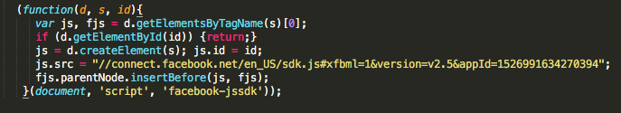

Dan gaat hij de API aanroepen om zo de gegevens van facebook van zijn account te halen. Voor hij effectief de gegevens krijgt, gebruikte hij deze URI bij mijn account met een bepaald token. Dit gebeurt via de GET methode om zo een token te verkrijgen en zo een sessie te starten met het ingelogde account.../../../Desktop/Schermafbeelding%202016-06-02%20om%2022.57.00.pn

REST API

Eerst en vooral dit heb ik verkeerd begrepen en dus ook verkeerd aangepakt. In plaats van dat ik zelf API calls moest maken met eigen API op onze webapplicatie via GET, POST,.. heb ik API calls gemaakt van en naar firebase.

In de onderliggende code doe ik een POST naar een bepaalde locatie in firebase (in een map test met de geuploade file die test.json zal genoemd worden)

Je kan een file van je pc naar firebase uploaden op die manier.



In de onderliggende code zullen we een GET aanroepen naar een locatie van een file op firebase en deze opslagen op onze eigen files van onze pc.

../../../Desktop/Schermafbeelding%202016-06-02%20om%2023.09.46.pn